桃園市立大有國民中學一O八學年度第二學期第三次評量試卷
年 級 | 八 | 考 試  科 目 | 歷史 |  |  | 命 題  範 圍 | 第五～六課 | 作答時間 | 45分
班 級 |  | 姓 名 |  | 座 號 |  | 分 數

- 選擇題
- 下列是孫中山所成立的革命組織，按照成立的時間先後順序排列為何？(甲)中國國民黨(乙)中國革命同盟會(丙)國民黨(丁)中華革命黨(戊)興中會 (Ａ)戊乙甲丁丙 (Ｂ)戊乙丙丁甲 (Ｃ)戊丁丙乙甲 (Ｄ)戊丁甲乙丙。
- 民國 17 年發生的「五三慘案」和「張作霖退回東北途中遭日人炸死」，這兩件史事有何相關之處？ (Ａ)毫無關係 (Ｂ)英國欲阻撓北伐而策動 (Ｃ)皆為日本欲阻撓北伐所發動 (Ｄ)皆為中國共產黨所發動。
- 有一位學者公開呼籲：「現在中國人害了三種病：即瞎、聾、啞。國民絕大部分不識字，不能讀書報……」請問：這位學者在推動哪一運動？ (A)新文化運動 (B)白話文運動 (C)平民教育 (D)五四運動。
- 承上題，下列何人最可能是上述提到的學者？(A)胡適 (B)陳獨秀 (C)魯迅 (D)晏陽初。
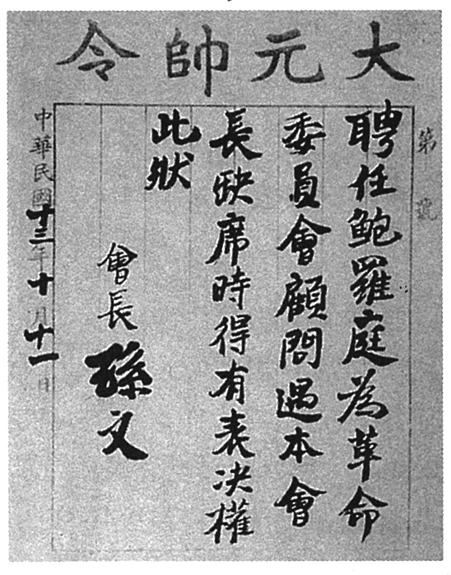
- 附圖是民國13年間的一份聘任文件，由文件的內容可知孫中山聘任俄人鮑羅庭為革命委員會的顧問。請問：此文件代表了什麼意義？ (A)中國共產黨在蘇俄協助下成立 (B)黃埔軍校的設立 (C)聯俄容共政策的推動 (D)新式海、陸軍隊的編練。
- 蔣中正在某一事件後發表言論說：「我們希望和平，而不求苟安；準備應戰，而決不求戰。我們知道全國應戰以後之局勢，就只有犧牲到底，無絲毫僥倖求免之理。如果戰端一開，那就是地無分南北，年無分老幼，無論何人，皆應抱定犧牲一切之決心。」有關此言論的時間背景，下列敘述何者正確？ (A)此言論是在九一八事變後發表 (B)此言論正值國民革命軍誓師北伐 (C)此言論表達堅持剿共的決心 (D)此言論表達中國堅決抵抗日本侵略的決心。
- 阿仁在書上看到這段內容：「他笑著說：『爹，菩薩不是咱們的，咱們年年燒香，他一點也不管咱們。毛主席的口令一來，就有給咱們送地來，毛主席就是咱們的菩薩，咱們往後要供就供奉毛主席，爹，您說是嗎？』」請問：書中所謂「毛主席的口令」指的是哪一政策？ (A)土地改革 (B)大躍進 (C)人民公社 (D)土法煉鋼。
- 蔡公時的子孫正在接受記者的訪問，談論到發生在北伐時期，蔡公時等人為了不向野蠻的日本軍閥低頭，慘遭殺害的史事。上述歷史事件應該發生於何時何地？ (A)民國二年的北京 (B)民國八年的上海 (C)民國十七年的濟南 (D)民國二十年的瀋陽。
- 愛新覺羅‧溥儀是位傳奇性人物，他不但是中國數千年來專制體制的最後一位皇帝，並且在其一生共登基三次。除了繼任滿清皇帝外，另外兩次登基是在何時？ (A)張勳復辟、洪憲帝制 (B)張勳復辟、滿洲國 (C)滿洲國、太平天國 (D)洪憲帝制、滿洲國。
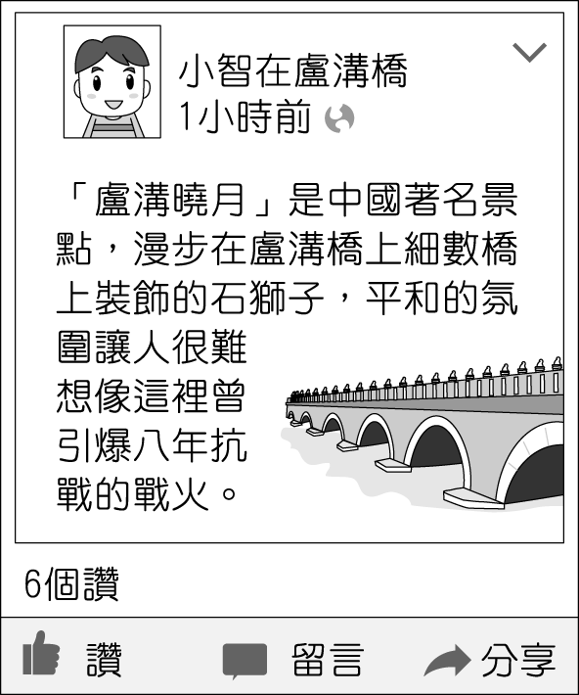
- 右圖為小智在臉書 PO 出的旅遊文章，小智應該在中國哪一城市旅行？(Ａ)上海 (Ｂ)瀋陽 (Ｃ)重慶 (Ｄ)北京。
- 甲午戰爭與八年抗戰的比較，下列何者正確？ (Ａ)都是中、日兩國之間的戰爭 (Ｂ)兩者都是中國獲勝 (Ｃ)兩者都是中國戰敗 (Ｄ)兩者都因朝鮮問題所引起。
- 電影「人在冏途」描寫主角正值中國春運高峰期要返鄉，但各地交通幾近癱瘓，大批返鄉人潮被困在路上、車站，進退不得，反映真實生活。春運是中國大陸在農曆春節前後發生的一種大規模高運輸交通壓力及堵塞的現象，也被號稱是「人類史上最大規模遷移」。請問：造成此一現象主要因素為何？ (A)通貨膨脹一票難求 (B)政府漠視交通建設 (C)勞動力不足 (D)區域發展不均。
- 從北伐到抗日戰爭結束，國民政府不斷遷移，其遷移順序下列何者正確？ (Ａ)廣州→武漢→南京→重慶 (Ｂ)南京→廣州→武漢→重慶 (Ｃ)廣州→武漢→重慶→南京 (Ｄ)廣州→南京→重慶→武漢。
- 阿妮：「他曾參與剿共，卻又救了共產黨一命！」雙雙：「他有濃厚的抗日情懷，卻被蔣中正視為千古罪人。」上述兩位同學是在介紹哪位人物的事蹟？
(A)孫文 (B)汪精衛 (C)張作霖 (D)張學良。
- 電影「色戒」中描述抗戰時期，親日的「國民政府」中某位情報頭子和女學生的愛情故事。此時這「國民政府」的首腦為以下何人？ (A)汪精衛 (B)溥儀 (C)張學良 (D)蔣中正。
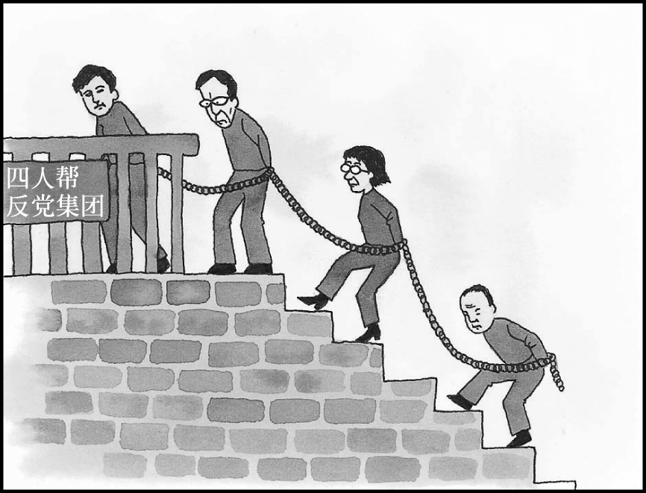
- 阿新在中國的舊報紙上找到一幅漫畫如附圖，這幅漫畫可能是表示哪一時事？(Ａ)大躍進結束 (Ｂ)建國初期公審地主 (Ｃ)人民公社失敗 (Ｄ)文化大革命結束。
- 韓戰的爆發，不單是美國與蘇聯之間的角力，同樣影響著臺灣、南韓、北韓與中共的歷史發展，可以說對於整個東北亞的發展產生很大的影響。請問：下列哪個口號與韓戰有關？ (A)「抗美援朝」 (B)「外爭主權、內除國賊」 (C)「廢除二十一條要求」 (D)「超英趕美」。
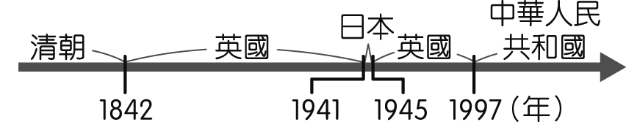
- 下圖呈現的是某地不同時期統治者的演變情況，此地最可能是下列何者？(Ａ)琉球 (Ｂ)香港 (Ｃ)澳門 (Ｄ)臺灣。
- 直至 2016 年底，中國共產黨有約黨員 8,944 萬人，為全世界最大的政治團體。下列有關中國共產黨的敘述，何者正確？ (Ａ)袁世凱執政時，中國共產黨成立 (Ｂ)蔣中正曾提出聯俄容共的策略 (Ｃ)抗日戰爭期間，共軍因全力抗日而式微 (Ｄ)中共建國後，由中國共產黨一黨專政。
- 為了要避免與日本正面交鋒，民國 26 年，中華民國政府決定撤離首都，西進重慶，以消耗戰的方式拉長對日軍的抵抗，結果造成首都無辜軍民超過 30 萬以上慘遭日軍虐殺。請問：上述的首都位於附圖中何處？
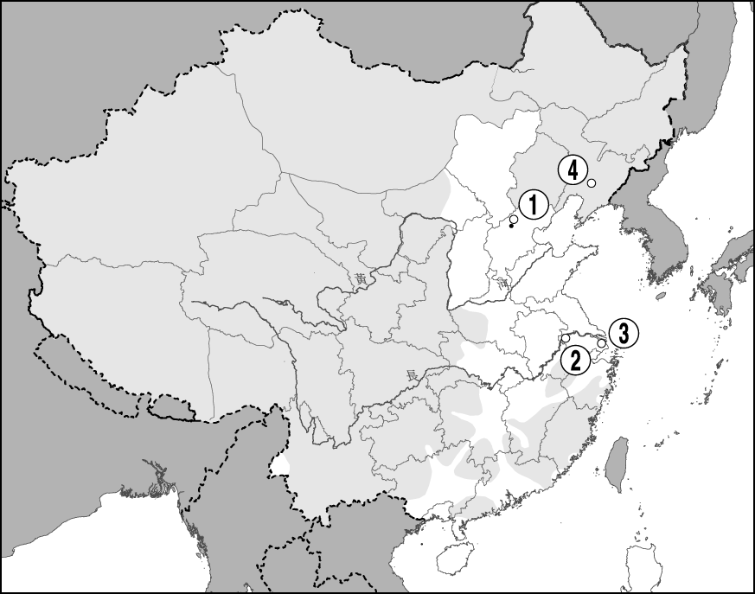
(Ａ)○ (Ｂ)○ (Ｃ)○ (Ｄ)○。
- 許多歷史事件常以其發生的日期命名，如：(甲)五三慘案(乙)五四運動(丙)七七事變(丁)九一八事變。上述事件發生的先後順序為何？ (A)甲乙丙丁 (B)乙甲丁丙 (C)丙丁甲乙 (D)丁甲乙丙。
- 收藏家朝偉收藏了各國的紙鈔，某日他向朋友展示十年建設時期國民政府的法幣，卻被朋友說有一張是錯誤的。應是下列何者？

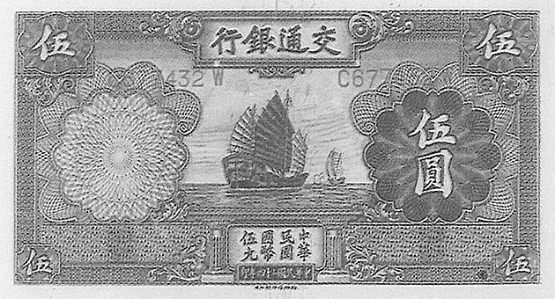

(甲)

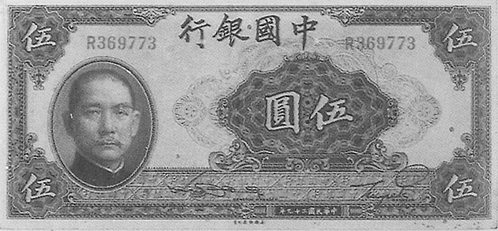
(乙)

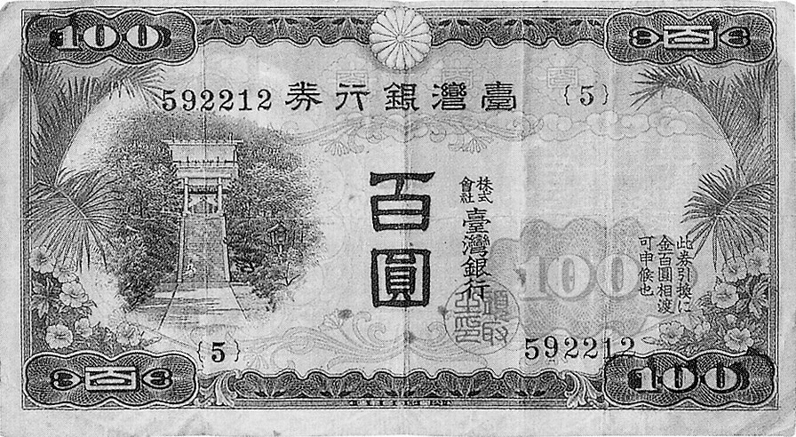
(丙)

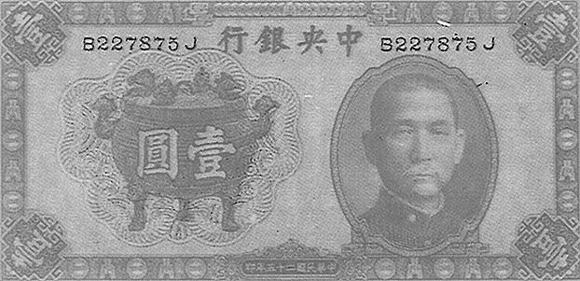

(丁)

(A)甲 (B)乙 (C)丙 (D)丁。
- 公共電視臺《將相浮沉錄》談到某位將領：「二次大戰之後，□□極力說服美國各界援助歐洲重建……這個計畫讓殘破的歐洲重新站了起來。這時□□已經計畫退休，但是他又受到總統請託出使中國，調停國共間的衝突……。」請問：□□所指的將領，前往中國的結果為何？ (A)調停成功，國共雙方言歸於好 (B)美國覺得國民黨處境堪憐，持續給予援助 (C)調停失敗，國共衝突未止 (D)中國政府聘他為官員，協助外交拓展。
- 溥儀曾說：「這時占據著我全心的，不是這塊土地的老百姓死了多少人，不是日本人要用什麼辦法統治這塊殖民地，要駐多少兵，要採什麼礦，我一概不管，我關心的只是要復辟，要他們承認我是個皇帝。」請問：溥儀所說的「這塊土地」是何處？ (A)臺灣 (B)山東 (C)江南 (D)東北。
- 民國13年，國民政府為培養北伐軍力，設立某個軍校，開學時孫中山致詞：「三民主義，吾黨所宗，以建民國，以進大同」此為國歌歌詞的由來。關於這項政策，下列敘述何者錯誤？ (A)此校的首任校長是蔣中正 (B)此校學生後來成為國民革命軍的主力 (C)此軍校最初設立於南京 (D)早在同盟會的誓詞中，即出現三民主義的思想。
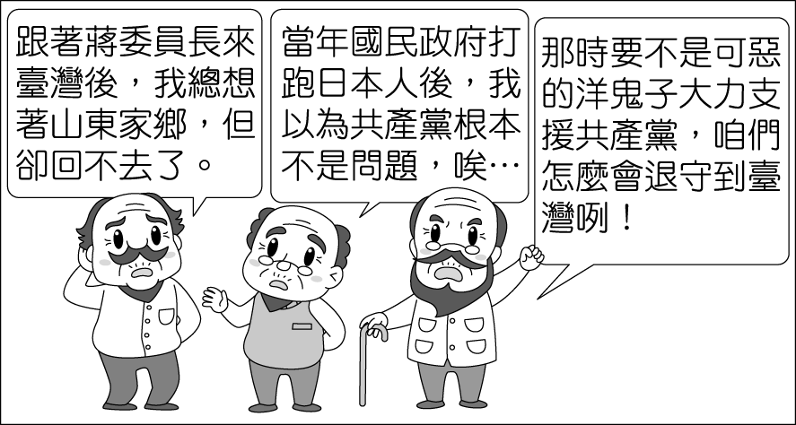
- 右圖為公園裡三位長者的聊天內容，請問：對話中提到的「洋鬼子」應該是哪一國外勢力？(Ａ)美國 (Ｂ)滿洲國 (Ｃ)蘇聯 (Ｄ)日本。
- 附圖為《中國史》的部分內容，此章節是在說明哪場戰役的經過與影響？
(A)二萬五千里長征 (B)七七事變 (C)南京大屠殺 (D)淞滬會戰。
- 每年 10 月 1 日是中共的重要節日，公務機關都不上班，民眾亦安排出外旅遊。請問這個節日是為紀念下列哪件事？ (Ａ)毛澤東生日 (Ｂ)毛澤東逝世。 (Ｃ)中華人民共和國成立 (Ｄ)中國共產黨創立。
- 八年抗戰可以分為附圖中的前期、後期兩階段，此兩階段的分野為下列何者？
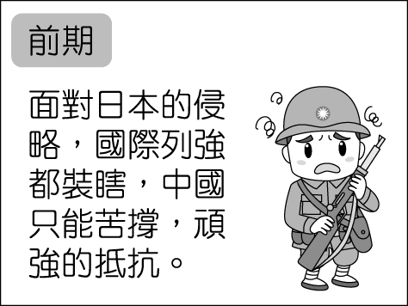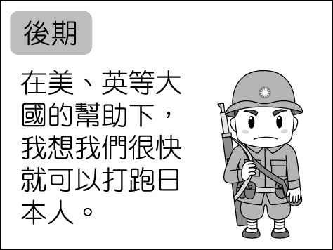
(Ａ)九一八事變 (Ｂ)南京大屠殺 (Ｃ)珍珠港事變 (Ｄ)西安事變。
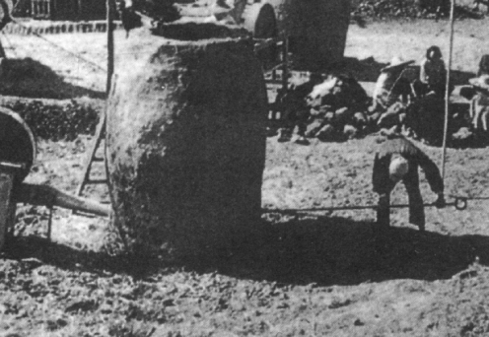
- 導演要拍一部歷史劇，他要求道具組要準備百餘座如右圖照片中的「土高爐煉鋼」，以求達到影片畫面的震撼。請問：導演這部影片可能是以下列哪段歷史為背景？(Ａ)八年抗戰 (Ｂ)國共內戰 (Ｃ)大躍進運動 (Ｄ)文化大革命。
- 民國37年制定的某法律部分內容為：「總統在動員戡亂時期，為避免國家或人民遭遇緊急危難，或應付財政經濟上重大變故，得經行政院會議之決議，為緊急處分……動員戡亂時期，總統副總統得連選連任……。」請問：此法律制定的背景為何？ (A)宣誓北伐 (B)國共內戰 (C)國民政府遷臺 (D)八年抗戰。
- 小說「一滴淚」的主角，曾經親身經歷過文化大革命，而他將其死裡逃生的過程，生動的以小說呈現出來。有關文化大革命對中國所造成的破壞，下列何者錯誤？ (A)外交挫敗 (B)教育停頓 (C)經濟衰退 (D)文化破壞。
- 流亡國外的中國民主人士劉丹批評中共政權，他說：「大陸的經濟發展都是假象，因為鄧小平的政權對人民狠下毒手，我們從血腥鎮壓就看得出來了。」劉丹是指下列哪個事件？ (A)五四運動 (B)九一八事變 (C)一二八事變 (D)六四天安門事件。
- 西元 1978 年代後，中國開始實行改革開放政策，經濟迅速發展，人民生活也獲得改善。下列何人不是改革開放政策的推動者？ (Ａ)鄧小平 (Ｂ)毛澤東 (Ｃ)江澤民 (Ｄ)胡錦濤。
- 西元1933年，蔣中正強調：「中國一方面國內有『土匪』，另一方面國外有帝國主義國家天天向我們猛烈的侵略。」關於這段話，以下誰的認知正確？ (A)小方：蔣中正認為安內與攘外應同時進行 (B)小南：這時中國正處於軍閥割據的局勢 (C)小星：『土匪』指中共、『帝國主義國家』指日本 (D)小宏：『土匪』指各地軍閥、『帝國主義國家』指蘇聯。
- 題組
【題組】附圖是北伐時各方勢力的概況圖，請回答下列問題：
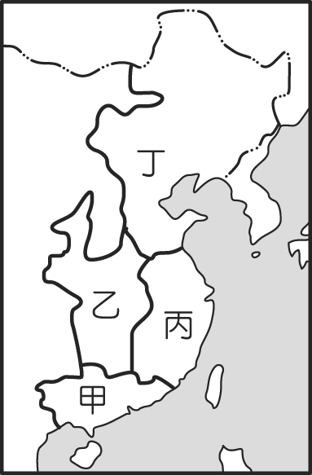
- 國民革命軍的根據地是在何處？ (Ａ)甲 (Ｂ)乙 (Ｃ)丙 (Ｄ)丁。
- 乙區的軍閥首領是誰？ (Ａ)段祺瑞 (Ｂ)吳佩孚 (Ｃ)張作霖 (Ｄ)孫傳芳。
- 下列何者是北伐順利完成的真正原因？(Ａ)甲區將領兵力居冠 (Ｂ)乙區將領不戰而降(Ｃ)丙區為全國當中最後收回的區塊 (Ｄ)丁區發生意外事件，繼位的將領因私人恩怨而歸順。
- 觀察下列四幅漫畫，哪一事件亦與北伐完成有著長遠的因果關係，且唯一不是由日本所發動的？
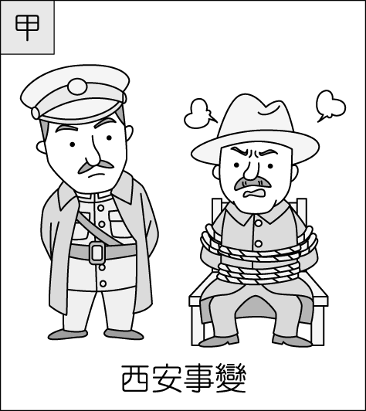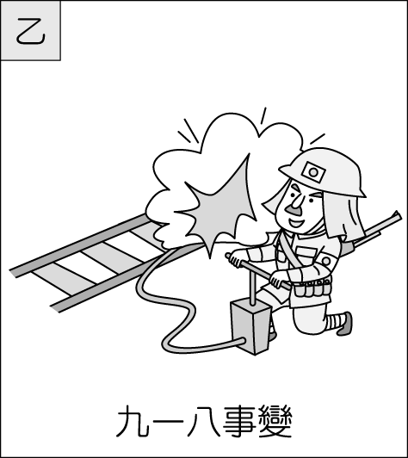
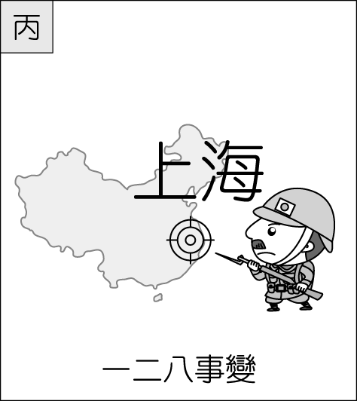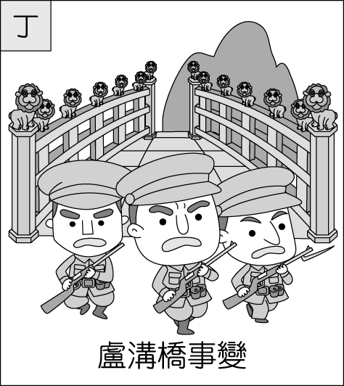
(Ａ)甲 (Ｂ)乙 (Ｃ)丙 (Ｄ)丁。

【題組】
A會議紀錄提到：「只要你們答應對日宣戰，並出兵東北支援中國作戰，那麼在戰爭結束後，中國的東北地區便交由你們來接收，關東軍的廠房以及武器也交由你們來處理。」

B會議決議內容如下：「中、美、英三國堅持對日作戰直到日本無條件投降為止；剝奪日本自第一次世界大戰以來在太平洋區域所占的一切島嶼；日本『占據』的中國所有領土，包括在清朝時割讓的臺灣、澎湖，以及中國東北等地歸還中華民國；朝鮮獨立；三國在緬北聯合對日作戰。」請問：
- 由A的會議紀錄來看，可判斷這應該是哪場會議紀錄的內容？ (A)巴黎和會 (B)開羅會議 (C)雅爾達會議 (D)馬關會議。
- B會議決議中可知這是以下哪次會議？ (A)巴黎和會 (B)開羅會議 (C)雅爾達會議 (D)波茨坦會議。
- 承上41題，B會議發生於何時？ (A)第一次世界大戰前夕 (B)八年抗戰時期 (C)二萬五千里長征 (D)二次大戰後。
- B會議決議中的臺灣、澎湖是在哪個條約時割讓給日本的？ (A)《馬關條約》 (B)《辛丑和約》 (C)《天津條約》 (D)《南京條約》。
- 下列哪一組國家，連續出席了兩場會議？(A)美國與中國 (B)美國與蘇聯 (C)美國與英國 (D)蘇聯與日本。
【題組】阿強酷愛生存遊戲，常在假日與同好全副武裝，拿著漆彈槍到郊外演練攻防。在某次的VR虛擬實境遊戲中，阿強扮演能穿梭1940年至1979年時空的美國大兵，在不同時空下，阿強扮演的美軍面臨了不同狀況。請問：
- 阿強將時空調到1951年，拿到一項行動指令，要他帶領弟兄到東北亞協助被侵略的民主國家作戰。阿強將扮演下列哪場戰爭的美軍？ (A)越戰 (B)二次大戰 (C)韓戰 (D)國共內戰。
- 阿強將時空調到1979年，拿到一項行動指令，上級命令他參觀中共軍隊演習。看到政府直接下令攻擊人民，令他十分驚訝。阿強收到的指令內容與哪位政治人物有關？ (A)蔣中正 (B)毛澤東 (C)鄧小平 (D)習近平。
- 阿強穿越到1944年，最有可能與下列哪支軍隊發生戰鬥？(A)日本軍隊 (B)國民革命軍 (C)中共解放軍 (D)蘇聯紅軍

【題組】唱國歌是每個人民都有過的生活經驗，從國歌衍伸的歷史，你能答對多少？請參照下列兩張圖片回答：
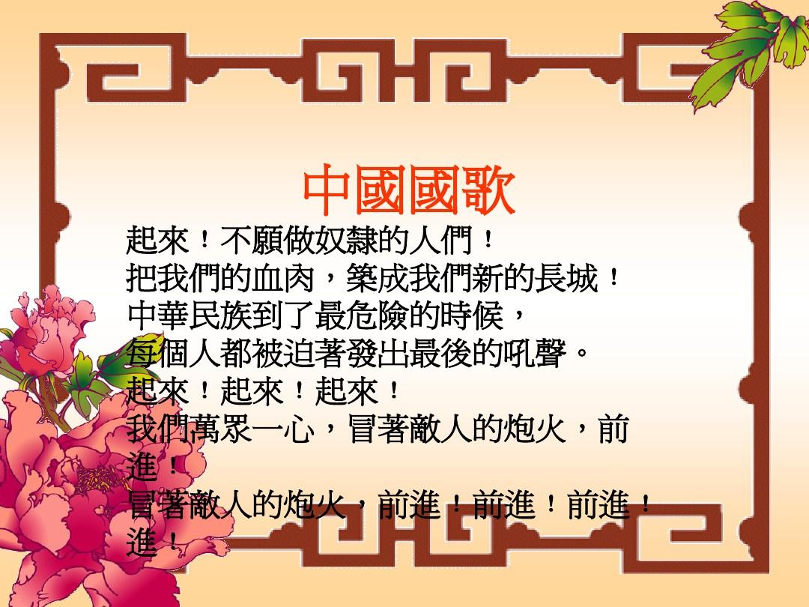
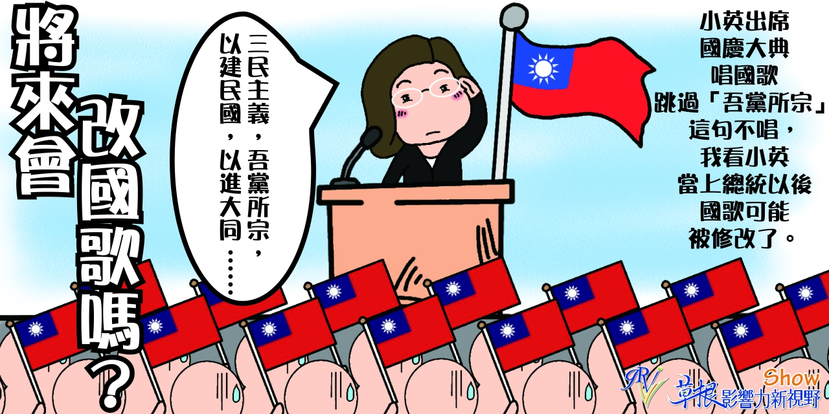
- 左圖為中華民國國歌，由孫文先生起草。其中『吾黨所宗』應該是指下列哪一政黨？(A)中華革命黨 (B)中國國民黨 (C)民主進步黨 (D)中國民主黨。
- 右圖為中華人民共和國之國歌，由田漢作詞。但此人在1966年開始的某項運動中，遭到打壓批鬥，其作品亦被認為有「政治問題」而遭禁唱。依照史實判斷，下列敘述何者正確？(A)此項運動為大躍進運動 (B)此項運動為抗美援朝運動 (C)此運動被中共認為可稱上「黃金十年」 (D)此運動可說是為了毛澤東個人因素所發動。
- 承上49題，下列何者口號最不可能出現在此一時期？(A)黑貓白貓，能抓老鼠就是好貓 (B)革命無罪，造反有理 (C)破四舊，立四新 (D)誰反對主席，就砸爛誰的狗頭。

